UREĐAJI ZA OSVJETLJAVANJE PUTA I ZA DAVANJE SVJETLOSNIH ZNAKOVA
Propisom kojim se regulišu dozvoljene dimenzije, ukupne mase i opterećenja vozila predviđeno je da se pod uređajem za osvjetljavanje puta i uređajem za davanje svjetlosnih signala na motornim i priključnim vozilima podrazumijevaju:
- Uređaji za osvjetljavanje puta,
- Uređaji za označavanje vozila,
- Uređaji za davanje svjetlosnih znakova.
Uređaji za osvjetljavanje puta i za davanje svjetlosnih znakova, postavljeni na prednjoj strani motornog i priključnog vozila ne smiju biti crvene boje. Takođe, svjetla postavljena na zadnjoj strani motornog i priključnog vozila ne smiju davati svjetlo bijele boje.
Ova obaveza se ne odnosi na svjetla za osvjetljavanje puta pri vožnji unazad, pokretno svjetlo za istraživanje (reflektor), svjetlo za osvjetljavanje registarskih zadnjih tablica, kao i na crveno trepćuće svjetlo koje se nalazi na vozilima namijenjenim za specijalna obezbjeđenja.
UREĐAJ ZA OSVJETLJAVANJE PUTA
Pod uređajem za osvjetljavanje puta podrazumijevaju se:
- Glavna svjetla (slika 1),
- Svjetla za maglu (slika 2),
- Svjetla za vožnju unazad (slika 3),
- Svjetla za osvjetljavanje mjesta na kome se izvode farovi,
- Pokretno svjetlo (reflektor).
Glavna svjetla mogu biti izvedena tako da imaju:
- Veliko svjetlo
- Oboreno svjetlo
- Veliko i oboreno svjetlo
Svjetlost glavnih farova mora biti bijele boje.
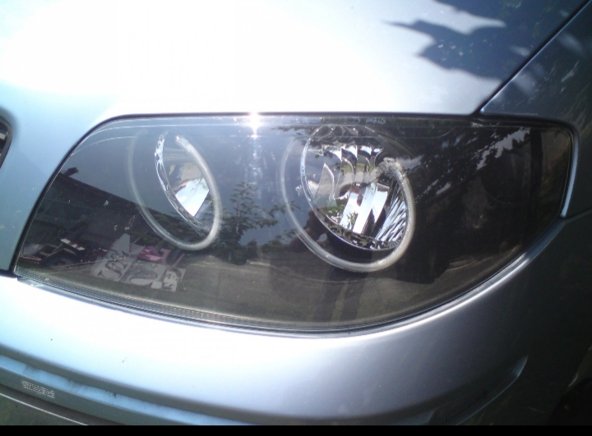
Slika 1 Glavni farovi
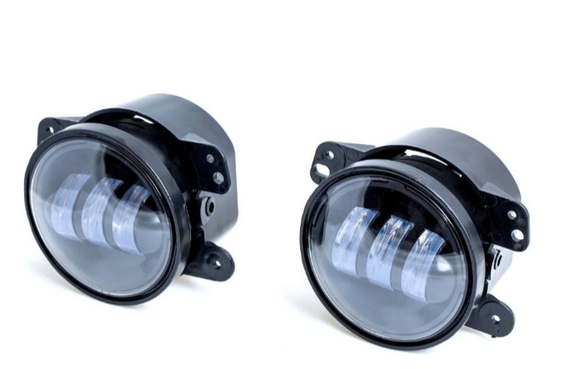
Svjetlo za maglu može se uključiti samo kada su uključena poziciona, odnosno oborena svjetla. Za uključivanje svjetala potreban je poseban prekidač.
Slika 2 Svjetla za maglu (maglenke)
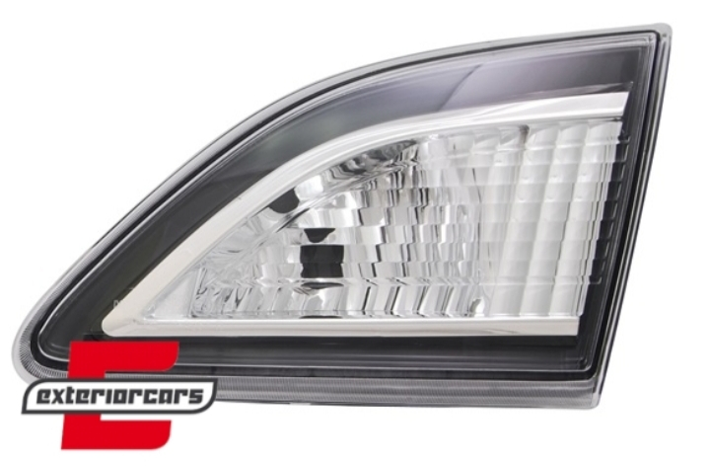
Svjetla za vožnju unazad mogu biti ugrađena i izvedena kao jedno ili dva svjetla. Ova svjetla se moraju automatski uključivati preko posebnog prekidača, samo kada se uključuje stepen prenosa za vožnju unazad.
Slika 3. Svjetlo za vožnju unazad

UREĐAJI ZA OZNAČAVANJE VOZILA
Pod ovim uređajima podrazumijevaju se:
- Dnevna svjetla,
- Prednje poziciono svjetlo,
- Zadnje poziciono svjetlo,
- Zadnja svjetla za maglu,
- Parkirna svjetla,
- Gabaritna svjetla,
- Svjetla zadnje registarske tablice,
- Rotaciona i trepćuća svjetla,
- Katadiopteri.
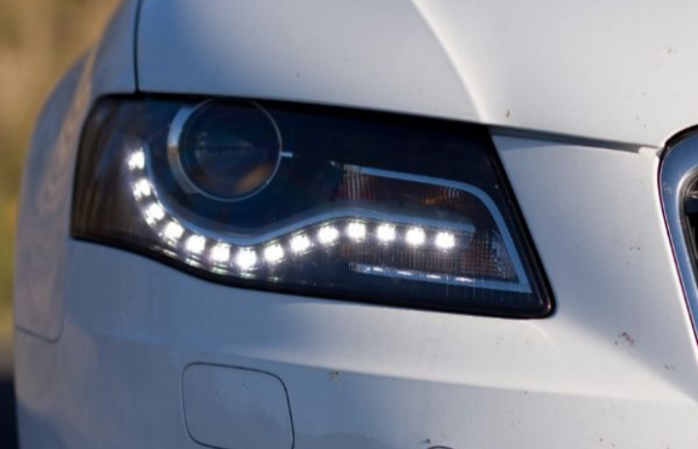
Dnevna svjetla se najčešće pale automatski, čim pokrenemo motor. Ona svijetle samo na prednjoj strani vozila. To su savremena svjetla koja su ekonomična u potrošnji električne energije (sika 4) .
Slika 4. Dnevno svjetlo
Prednja i zadnja poziciona svjetla služe za obilježavanje vozila. Prednja poziciona svjetla daju svjetlost bijele boje, dok zadnja daju svjetlost crvene boje. Prednja poziciona svjetla mogu biti ugrađena i u glavne farove.
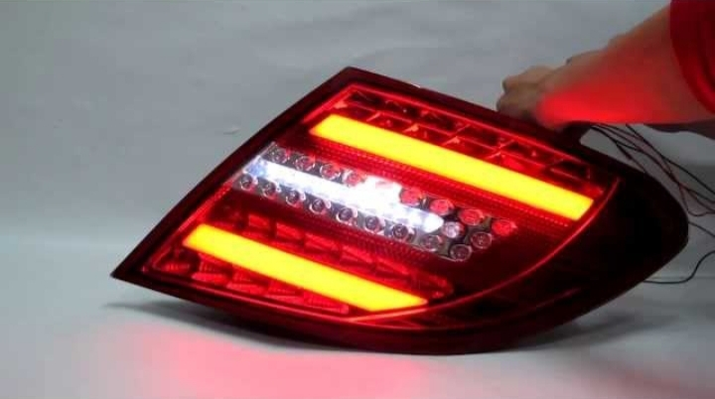
Zadnja svjetla za maglu daju svjetlost crvene boje (slika 5). Uključuju se samo kada su uključena poziciona svjetla i bar jedno svjetlo za osvjetljavanje puta. Rad ovih svjetala može se kontrolisati kontrolnom lampom žute ili zelene boje na instrument tabli.
Slika 5 Svjetlo za maglu

Parkirna svjetla mogu biti izvedena na više načina:
- Na bočnoj strani vozila i tada je svjetlo prema prednjoj strani bijele boje, a svjetlo prema zadnjoj strani crvene boje;
- Na prednjoj i zadnjoj strani, prednja svjetla bijele boje usmjerena unaprijed, a zadnja svjetla crvene boje usmjerena unazad.

Gabaritna svjetla se ugrađuju u motorna i priključna vozila čija zatvorena nadogradnja prelazi visinu 2,8 metara.
Svjetla zadnje registarske tablice ovo svjetlo na motornim i priključnim vozilima mora biti izvedeno tako da daje svjetlost bijele boje, da bi se noću raspoznali svi podaci na registarskoj tablici sa udaljenosti od najmanje 20m.
Rotaciona i trepćuća svjetla ova svjetla mogu biti izvedena tako da daju svjetlost žute ili plave boje i moraju biti postavljena na najvišem mjestu vozila i da budu vidljiva sa svih strana.

UREĐAJ ZA DAVANJE SVJETLOSNIH SIGNALA
Pod ovim uređajima podrazumijevaju se:
- Stop – svjetla,
- Pokazivači pravca,
- Uređaj za istovremeno uključivanje svih pokazivača pravca.

Stop – svjetla na motornom ili priključnom vozilu aktiviraju se preko uređaja za zaustavljanje, odnosno kada se aktivira radna kočnica. Time se obavještava vozač da vozilo ispred njega smanjuje brzinu – koči (slika 6).
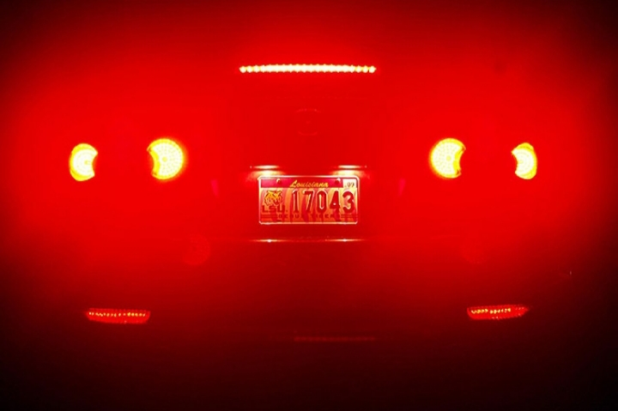
Slika 6. Stop svjetla

Pokazivači pravca na motornom ili priključnom vozilu imaju zadatak da obavijeste ostale učesnike o namjeri skretanja vozila. Svjetlost pokazivača pravca mora biti žute boje. Njihovo uključivanje mora biti nezavisno od uključivanja bilo kog drugog svjetla na vozilu.
Uređaj za istovremeno uključivanje svih pokazivača pravca on mora biti izveden tako da se može uključiti posebnim prekidačem, a kontrola njegove funkcije se mora obezbjediti naizmjeničnim paljenjem crvene kontrolne lampe.
Takođe, imamo i uređaje za davanje svjetlosnih signala koji služe za oznaku vozila sa prvenstvom prolaza i oznaku vozila pod pratnjom. Svjetlosni signali su u vidu najmanje jednog plavog trepćućeg ili rotacionog svjetla.
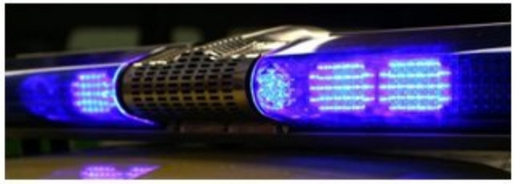
U vozila sa prvenstvom prolaza spadaju vozila policije, vojske, vojno – bezbjedonosne agencije, hitne pomoći, vatrogasne službe idr (slika 7).
Vozila pod pratnjom su vozila kojima je dodijeljena pratnja policije ili vojne policije. Svjetlo koje se koristi za oznaku ovih vozila je u vidu crveno – plavog trepćućeg svjetla (slika 8).

Slika 7 Oznaka za vozila sa prvenstvom prolaza
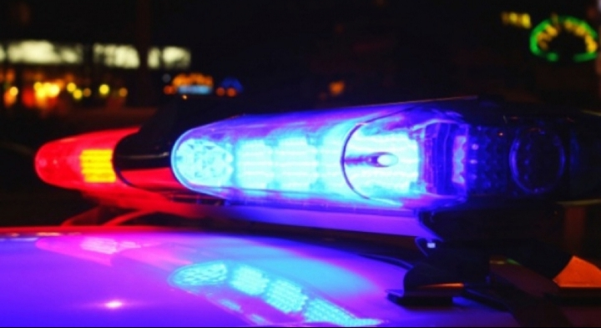
Slika 8 Oznaka za vozila pod pratnjom
Dodatne konsultacije na mail borislazarevic@gmail.com i preko naše google classroom učionice BORIS LAZAREVIĆ

